INFORME SOBRE LAS GESTIONES REALIZADAS POR LA DIPUTADA MARÍA ESPERANZA CHAPA GARCÍA, DURANTE EL MES DE JULIO DE 2021.

En cumplimiento a lo dispuesto por el artículo 26 fracción XIV de la Ley de Acceso a la Información Pública para el Estado de Coahuila de Zaragoza, informo las gestiones realizadas por la suscrita Diputada del Distrito II, en los siguientes términos:

DIPUTADA | DIRECCIÓN DE LA OFICINA DE GESTIÓN:
MARÍA ESPERANZA CHAPA GARCÍA | Comité Municipal del PRI. Calle Zaragoza esquina con Dr. Mier 1003, Colonia Mundo Nuevo, Piedras Negras, Coahuila.

JULIO 2021

N° DE GESTIONES | TIPO DE GESTIONES REALIZADAS
250 | Entrega de despensas a diferentes grupos como lo son:  - Grupo Mujeres de Paz  - Personas con Discapacidad  - Casas Hogares  - Comedores Adulto Mayor  - Diferentes sectores vulnerables
1 | Entrega de muletas
1 | Entrega de cama ortopédica
5 | Entrega de Tablet a alumnos con mejor promedio
12 | Entrega de Medicamentos
15 | Entrega Paquetes de Pañales
4 | Entrega de regalos para lotería
60 | Entrega de paquetes de limpieza a Escuelas y Centros de Atención Múltiple.

Estas fueron las gestiones que lleve a cabo en mi Distrito durante el mes de julio de 2021, por lo que me permito acompañar algunas fotografías como evidencia de dichas actividades.

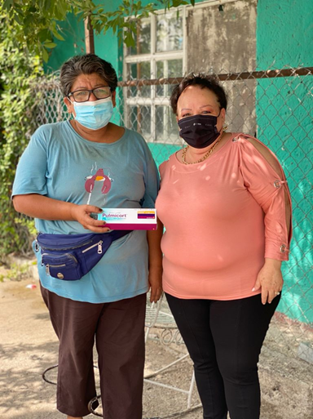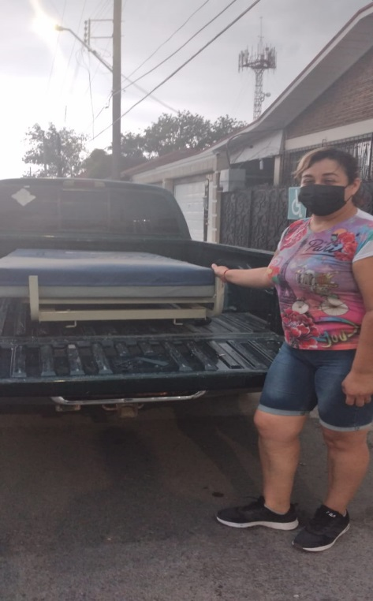

Saltillo, Coahuila 6 de agosto 2021
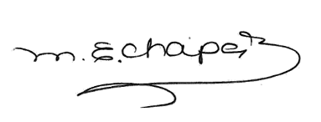
MARIA ESPERANZA CHAPA GARCÍA

